Prečo obmedziť stredoškolákom IKT zákonom ?
Ako stredoškolský učiteľ vás chcem informovať o jednom spoločenskom probléme týkajúceho sa detí – mládeže, ktoré navštevujú školy.
V auguste roku 2020 som obhájil záverečnú prácu doplňujúceho pedagogického štúdia, ktorá sa zaoberala „Vplyvom IKT na prípravu na vyučovanie“. Z celého rozsahu možností zisťovaním, akú hodnotu priraďujú študenti stredných škôl príprave na svoju budúcnosť a akú hodnotu priraďujú voľnočasovým aktivitám. Cieľom práce bolo zistiť, aké postoje zastáva mládež k používaniu IKT. Či ich využíva efektívne a hospodárne, alebo ich použitie ich odvedie od ich prvotného záujmu, prípravy na nasledujúci deň a zneužíva ich na zábavu.
Tí, čo sú starší a technika prišla už keď mali vybudovanú zodpovednosť, dokázali sa sústrediť na to, čo je dôležité, to majú jednoduchšie. Ale čo mladá generácia? Ako ona zvláda techniku a technológie?
To, že sa môžu na hodiny pripravovať a používať najmodernejšie technológie? Počítače, notebooky, smartfóny, online konektivitu, vzdelávacie aplikácie, vzdelávacie videá na youtube, prístup ku rôznym zdrojom vedy a poznania. Tiež ich spolužiaci, ale aj učitelia sú dosiahnuteľný na aplikáciách ako je WhatsApp, Messenger, Instagram, Facebook , nerátajúc EduPage a rôznych emejlových klientov...?
Aká je realita ?
Ozývajú sa hlasy psychológov, pedagógov, lekárov, že naša mládež zápasí s IKT a nie je isté, či prevažujú pozitíva, alebo negatíva. Hlasy, že je viac negatív bývajú umlčané zástupcami firiem, či politikmi cez médiá.
Sme radi, že mnohým lekárom, psychológom, pedagógom nie je táto otázka ľahostajná a hľadajú pravdu, napriek nepriazni verejnej mienky. Tej, do ktorej patria aj rodičia. Musia prekonávať protivenstvá, že oni nerozumejú dobe a technike. Aj napriek faktom, ktoré sa nedajú prehliadnuť. Platí tu staré známe: „Oheň je dobrý sluha, ale zlý pán.“ Dovoľujeme si parafrázovať toto príslovie. „IKT sú dobrý sluha, ale zlý pán.“
...

Aké sú výsledky práce? Údaje som zbieral cez online prieskumný systém na zber a analýzu údajov a zdieľanie výsledkov Survio.com .

 | 3,58 | študijné povinnosti |  |  | 4,65 | používanie IKT - sociálne siete
 | 3,73 | vojna |  |  | 4,63 | mama
 | 3,93 | Práca na hodine |  |  | 4,70 | voľnočasové aktivity - záujmy
 | 4,08 | domáce povinnosti |  |  | 4,65 | používanie IKT - hranie hier (PC, mob)
 | 4,18 | spánok |  |  | 4,93 | používanie IKT - pozeranie filmov, seriály
 | 4,33 | používanie IKT – príprava na vyučovanie
V prvej časti z uvedených dát zo sémantického diferenciálu vyplýva , že študenti dávajú výrazne prednosť „voľnočasovým aktivitám“, „pozeraniu filmov“ a „hraniu hier“. Potom nasledujú „sociálne siete“, „domáce povinnosti“, „spánok“. Úplne na záver sa umiestnila „práca na hodine“ a ako posledné „študijné povinnosti“. Vedeli sme, že situácia nie je ružová, ale až takéto zdrvujúce fakty sme neočakávali.
Dovolíme si pripomenúť skutočnosť, že 57% respondentov nedokončilo dopytovanie a iba 43% ho dokončilo. Prečo asi študenti nedokončili dotazník, a aká skupina mala odvahu dotazník dokončiť? Ďalšie odpovede potvrdzujú, že dotazník dokončili študenti, ktorí sa necítia závislí a rodičia im dôverujú.
Druhá časť výskumu realizovaná cez Likertove škály, hovorí o tom,
že 34 % študentov sa cíti ráno unavených
26,5 % študentov sa nestihne ráno naraňajkovať
44,9 % študentov sa cíti nepripravených na vyučovanie
40,8 % študentov sa cíti nervóznych keď počas vyučovacieho procesu nemôžu použiť smartfón
42,8 % študentov musí cez prestávku skontrolovať smartfón.
28,6 % študentov chodí spať medzi 23:00 – 24:00 hod.
24,5 % študentov chodí spať medzi 00:00 – 1:00 hod.
12,2 % študentov chodí spať medzi 01:00 – 2:00 hod.
4,1% študentov chodí spať neskôr
Pre overenie uvádzam dáta z dotazníka:
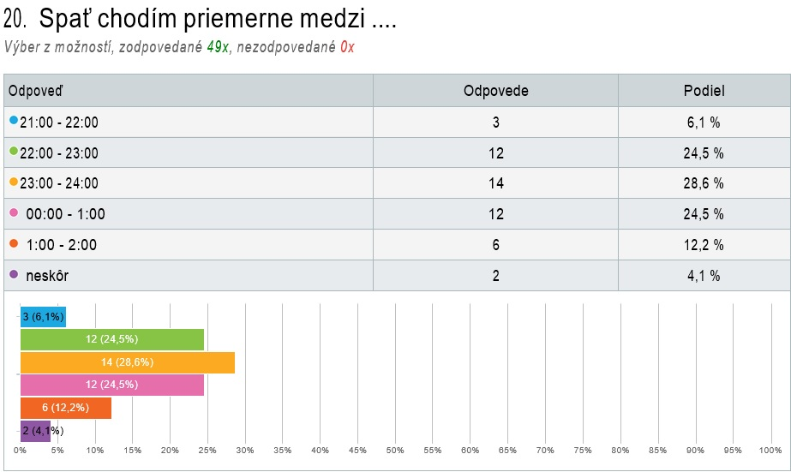
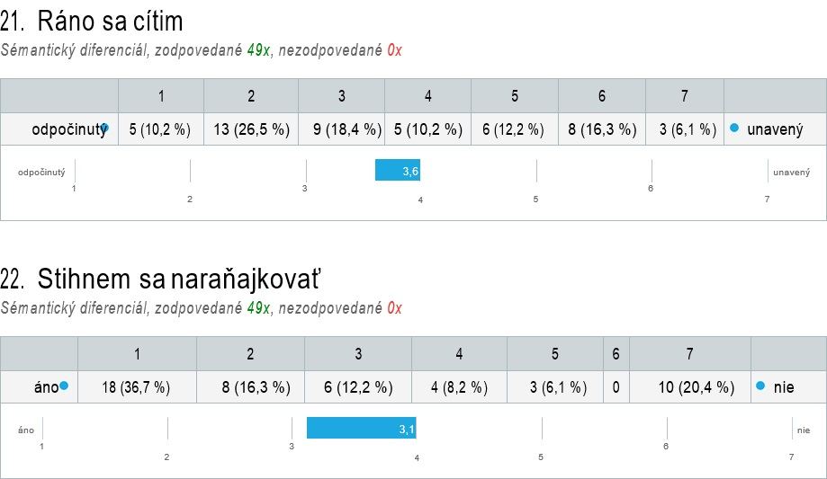
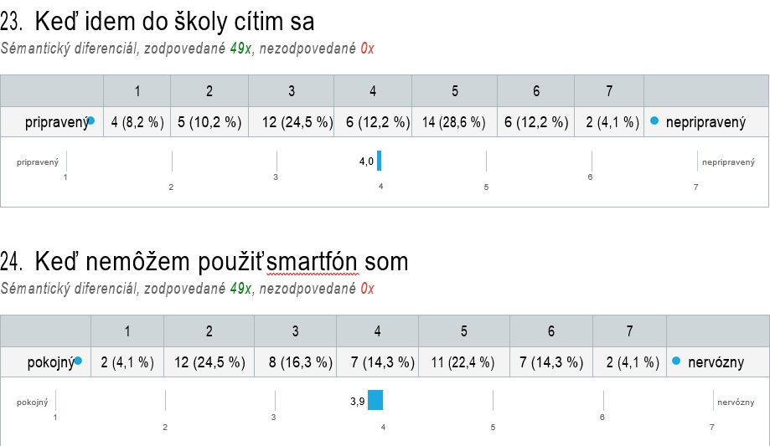
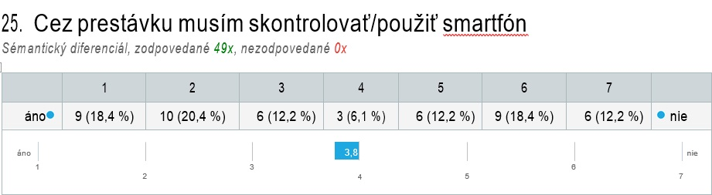
Druhá časť dotazníka potvrdzuje hypotézu, že študenti trávia veľa času za IKT. IKT používajú multitaskingovým spôsobom. Viac času trávia voľnočasovými aktivitami, pozeraním filmov, hrami za IKT. Príprava na štúdium je na poslednom mieste. Ich spánková hygiena je nedostatočná, neodpočinú si počas spánku a cez deň sa prejavuje spánková deprivácia. V škole sú bez prístupu na mobil nervózni (40,8%) a niektorí študenti sa správajú impulzívne. Nervozita, nesústredenosť je jedným z prejavov závislosti. Do školy prichádzajú unavení (34%) a hladní (26,5 %).
Ako z tohto kruhu von? Myslíme si, že iba spoluprácou rodičov, učiteľov, vlády a spoločnosti.
Rodičia by mali naučiť deti známemu, „najprv povinnosti, potom zábava“ a skontrolovať, či majú urobené úlohy a naučili sa. Byť v tom dôsledný a vytrvalý. Tiež regulovať čas, ktorý trávia ich deti na internete a za obrazovkami a dozrieť, kedy idú spať. V súčasnosti si študenti nastavia budík v noci, a hrajú hry – rodičia si myslia že ich deti spia. Rovnako by mali kontrolovať obsah toho na čo pozerajú. Keď dieťa nesedí za televízorom, alebo za počítačom to neznamená, že na smartfóne nepozerá seriály, alebo nehrá hry.
Ako zabezpečiť, aby študijný čas potrebný na prípravu študentov bol využitý efektívne, aby mládež nebola zvedená zábavou a venovala sa príprave na výkon svojho povolania? Tu je zopár návrhov:
- Národná rada a vláda môže schváliť zákon, ktorým vytvorí zákonný predpoklad na obmedzenie IKT. Pre základné školy máme schválenú vyhlášku rezortu školstva, že žiak nesmie používať mobilný telefón počas vyučovania. Vyhláška č. 320/2008 Z. z. Vyhláška Ministerstva školstva Slovenskej republiky o základnej škole § 20 Pravidlá správania žiaka „(7) Počas vyučovania žiak nesmie používať mobilný telefón. Použiť ho môže iba v odôvodnených prípadoch so súhlasom vyučujúceho, triedneho učiteľa alebo riaditeľa, alebo jeho povereného zástupcu.“ V praxi tento zákaz máloktorí žiaci, najmä z druhého stupňa, rešpektujú hovoria učitelia. Rodičia tiež nesúhlasila s odobraním mobilu s odôvodnením, že ide o vlastníctvo dieťaťa.
Táto situácia mala byť vyriešená schválením návrhu zákona o zákaze používania elektronických zariadení v školách počas vyučovania, ktorý ale neprešiel v 1. čítaní v roku 2019/04. V Európe zákonom zakázali používanie mobilných telefónov na školách vo Francúzsku v školskom roku 2018/2019. Žiaci sú povinní mať vypnuté svoje mobilné telefóny počas celého vyučovacieho dňa vrátane prestávok, alebo si ich musia zamknúť do skrinky.
- Propagáciou zdravého životného štýlu nezneužívaním IKT v médiách, ministerstvo zdravotníctva ministerstvo školstva, vedy, výskumu a športu.
- V školách môže vedenie školy zakázať používanie IKT na hodninách v školskom poriadku a veľa škôl to aj urobilo. V praxi je problém s vymožiteľnosťou tohoto zákazu a jeho nerešpektovaním študentmi. Chýba zákon.

- Osvetou na školách cez svojich učiteľov medzi rodičmi a študentmi o možnom zneužívaní IKT a radami ako tomu zabrániť.
- Všetci poskytovatelia internetu a televíznych služieb budú vo svojich ponukách ponúkať rútre, smartfóny, smartboxy smart TV a aplikácie, ktoré umožnia vypnúť interentovú konektivitu v určenom časovom intervale.
- Poskytovatelia internetu a herné, filmové servery budú overovať vek prihlásených užívateľov. V prípade mladistvých im vypnú internet od 22:00 – 6:00 hod.
- Poskytovatelia internetu a televíznych služieb umožnia blokovať neželaný obsah, hry, erotické stránky („rodičovský zámok“) – tieto služby sú ponúkané.
V Piešťanoch 30. 11. 2020 Miroslav Dusík
/Neprednesený príspevok./

